С январь 2025года по март 2025года в подготовительной к школе группе воспитателями Дубининой Е. В. и Митиной М. А. был реализован краткосрочный проект по познавательно-исследовательской деятельности по патриотическому воспитанию
«Моя Россия»
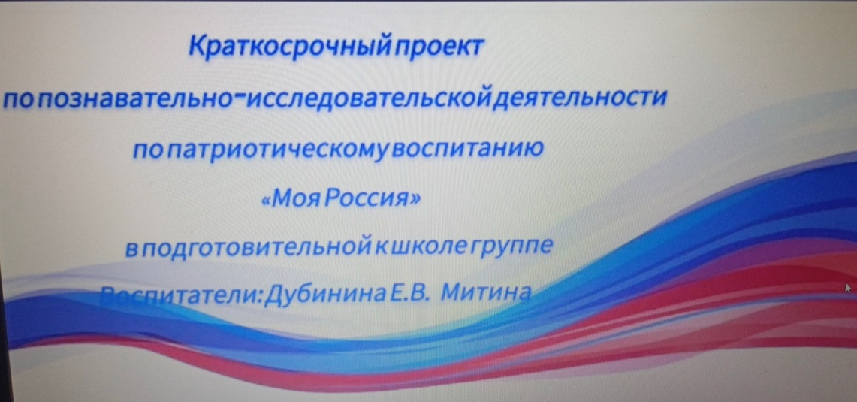
Целью данного проекта было воспитать нравственно-патриотические качества детей старшего дошкольного возраста, развивать интерес к истории и культуре России.

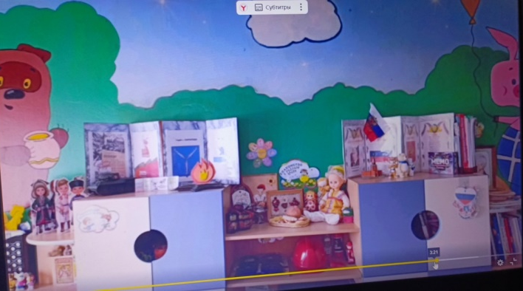
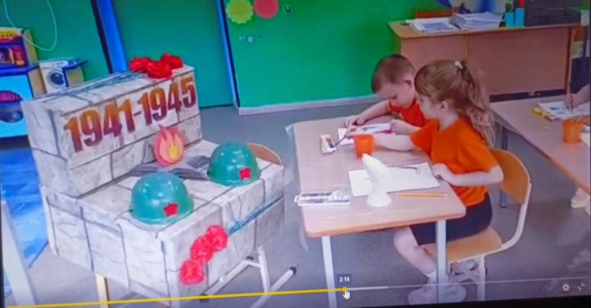

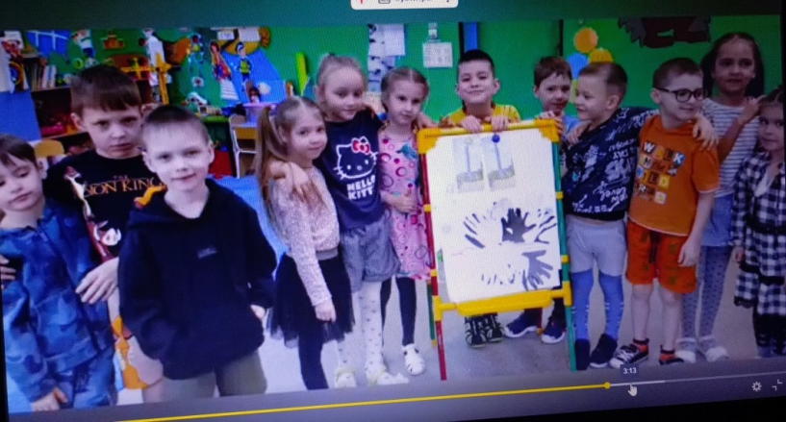
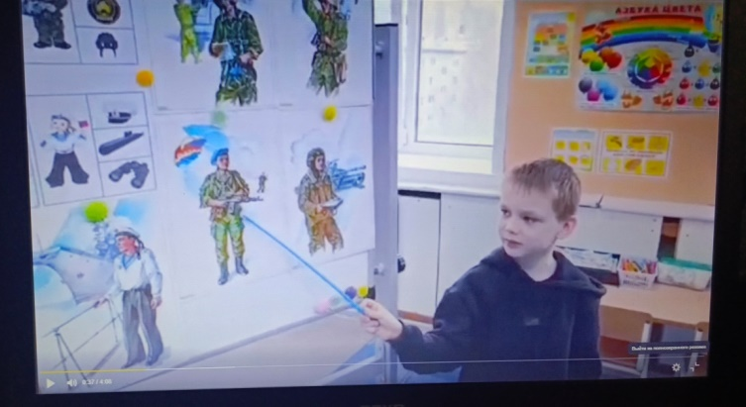
В ходе нашего проекта мы много лепили, рисовали, читали, играли, беседовали, рассматривали картинки, заучивали стихотворение.

Познакомились с традициями родного народа, символикой России, историей малой родины
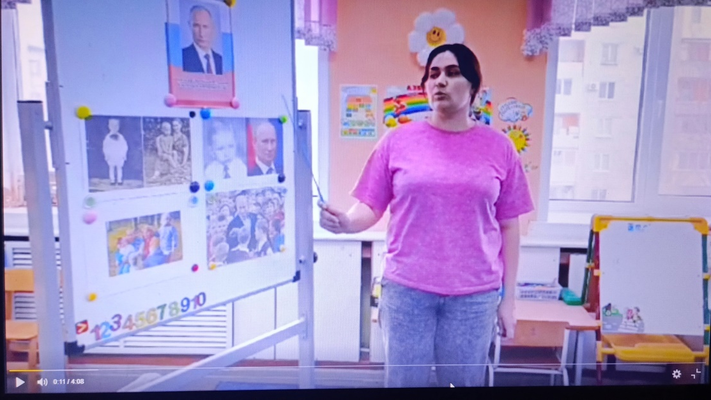

\

В ходе проекта дети получили знания о малой Родине, ее природе, символике России (флаг, герб, гимн России), культуре русского народа и народов, проживающих на территории России. А также, стали больше интересоваться традициями своей страны

